

**选课系统**

**人机交互界面详细设计**

**V2.0 正式版**

**小组：萌点的名字**

**2013-10-28**

目录

更新历史 4

1.管理员 5

1.1. 用户管理 5

1.1.1. 导航设计 5

1.1.2. 界面设计 6

1.1.3. 界面原型化 6

1.2. 修改密码 7

2. 教务处老师 7

2.1. 整体框架策略管理 7

2.1.1. 导航设计 7

2.1.2. 界面设计 8

2.1.3. 界面原型化 9

2.2. 查看信息 9

2.2.1. 导航设计 9

2.2.2. 界面设计 10

2.2.3. 界面原型化 10

2.3. 修改密码 11

2.3.1. 导航设计 11

2.3.2. 界面设计 12

2.3.3. 界面原型化 12

3. 院系教务老师 13

3.1. 发布教学计划 13

3.1.1. 导航设计 13

3.1.2. 界面设计 14

3.1.3. 界面原型化 14

3.2. 课程管理 15

3.2.1. 导航设计 15

3.2.2. 界面设计 17

3.2.3. 界面原型化 18

3.3. 查看信息 19

3.4. 修改密码 19

4. 任课老师 19

4.1. 填写课程信息 20

4.1.1. 导航设计 20

4.1.2. 界面设计 20

4.1.3. 界面原型化 21

4.2. 登记成绩 22

4.2.1. 导航设计 22

4.2.2. 界面设计 22

4.2.3. 界面原型化 23

4.3. 查看信息 23

4.4. 修改密码 24

5. 学生 24

5.1. 选课 24

5.1.1. 导航设计 24

5.1.2. 界面设计 24

5.1.3. 界面原型化 25

5.2. 退选 26

5.2.1. 导航设计 26

5.2.2. 界面设计 26

5.2.3. 界面原型化 27

5.3. 成绩分析 28

5.3.1. 导航设计 28

5.3.2. 界面设计 28

5.3.3. 界面原型化 28

5.4. 查看信息 29

5.5. 修改密码 29

# 更新历史

|  |  |  |  |
| --- | --- | --- | --- |
| **修改人员** | **日期** | **变更原因** | **版本号** |
| 小组全体成员 | 2013-10-23 | 对话结构、界面设计图的最初草稿 | V1.0草稿 |
| 韩玉婷 | 2013-10-27 | 文档排版，界面原型 | V1.0正式版 |
| 付晔 | 2013-10-29 | 正式讨论后修改部分内容 | V2.0正式版 |

# 1.管理员

管理员的任务主要有两个：用户管理和修改密码。可以据此建立菜单导航。

## 用户管理

### 导航设计

针对用户管理任务，依据用例文档和规格说明需求，可以设计下列独立界面和界面组件：

* 用户管理：进行用户管理任务导航的主要部分，接收热键命令。
* 用户列表：用户管理任务界面中的一个独立组件。
* 输入用户ID：用户管理任务界面中的一个独立组件。
* 得到用户：用户管理任务界面中的一个独立组件。
* 添加用户：用户管理任务界面中的一个独立组件。
* 删除用户：用户管理任务界面中的一个独立组件。
* 修改用户信息：用户管理任务界面中的一个独立组件。
* 提示错误：独立界面。
* 用户信息填写：用户管理任务界面中的一个独立组件。
* 提交用户信息：用户管理任务界面中的一个独立组件。
* 确认删除用户：独立界面。
* 取消删除：确认删除用户界面中的一个独立组件。
* 成功：独立界面。

基于上述独立界面或者独立组件，可以建立用户管理任务交互过程的导航——对话结构，如图 1.1.1‑1所示。

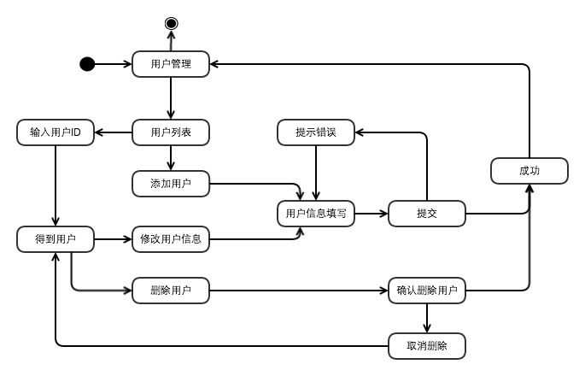

图 1.1.1‑1用户管理任务对话结构

### 界面设计

用户管理任务的主界面设计如图 1.1.2‑1所示。这里略过了各个区域的细节。

图 1.1.2‑1用户管理任务界面设计

用户列表

用户ID输入

用户信息显示区域

菜单：用户管理；修改密码；注销

按钮区域（含热键）

### 界面原型化

依据图 1.1.2‑1所示的设计方案，使用WindowBuilder建立用户管理任务界面原型如图 1.1.3‑1所示。

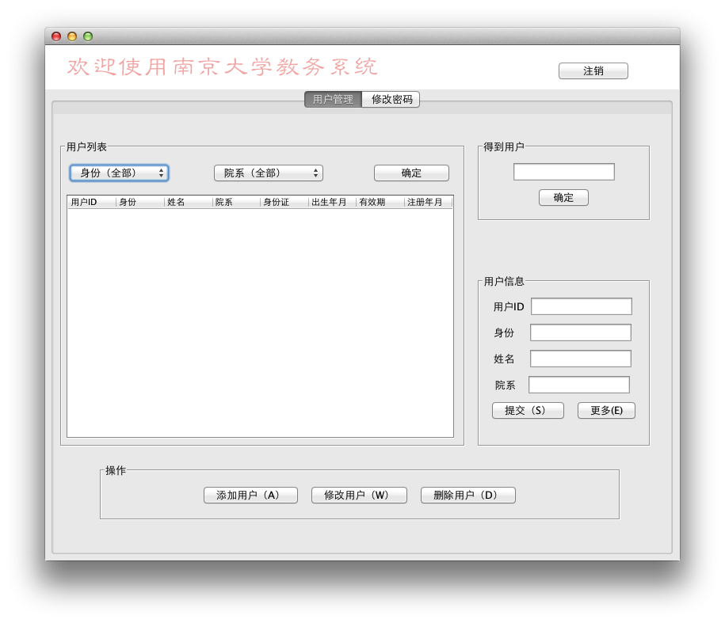

图 1.1.3‑1用户管理任务界面原型

## 修改密码

参见 2.3修改密码。

# 教务处老师

教务处老师的任务主要有三个：整体框架策略管理，查看信息和修改密码。可以据此建立菜单导航。

## 整体框架策略管理

### 导航设计

针对整体框架策略管理任务，依据用例文档和规格说明需求，可以设计下列独立界面和界面组件：

* 整体框架策略管理：进行整体框架策略管理任务导航的主要部分，接收热键命令。
* 信息列表：整体框架策略管理任务界面中的一个独立组件。
* 添加：整体框架策略管理任务界面中的一个独立组件。
* 修改：整体框架策略管理任务界面中的一个独立组件。
* 提示空缺：独立界面。
* 时间错误提示：独立界面。
* 信息填写：整体框架策略管理界面中的一个独立组件。
* 提交：整体框架策略管理界面中的一个独立组件。
* 成功：独立界面。

基于上述独立界面或者独立组件，可以建立整体框架策略管理任务交互过程的导航——对话结构，如图 2.1.1‑1所示。

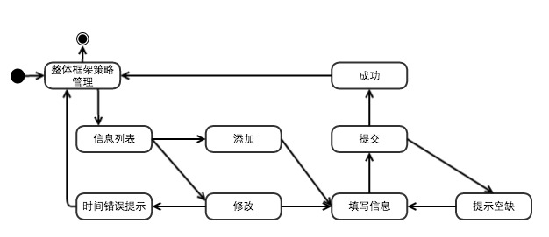

图 2.1.1‑1整体框架策略管理任务对话结构图

### 界面设计

整体框架策略管理任务的主界面设计如图 2.1.2‑1所示。这里略过了各个区域的细节。

信息列表

菜单：整体框架策略管理；查看信息；修改密码；注销

按钮区域（含热键）

填写信息

图 2.1.2‑1整体框架策略管理任务界面设计

### 界面原型化

依据图 2.1.2‑1所示的设计方案，使用WindowBuilder建立整体框架策略管理任务界面原型如图 2.1.3‑1所示。

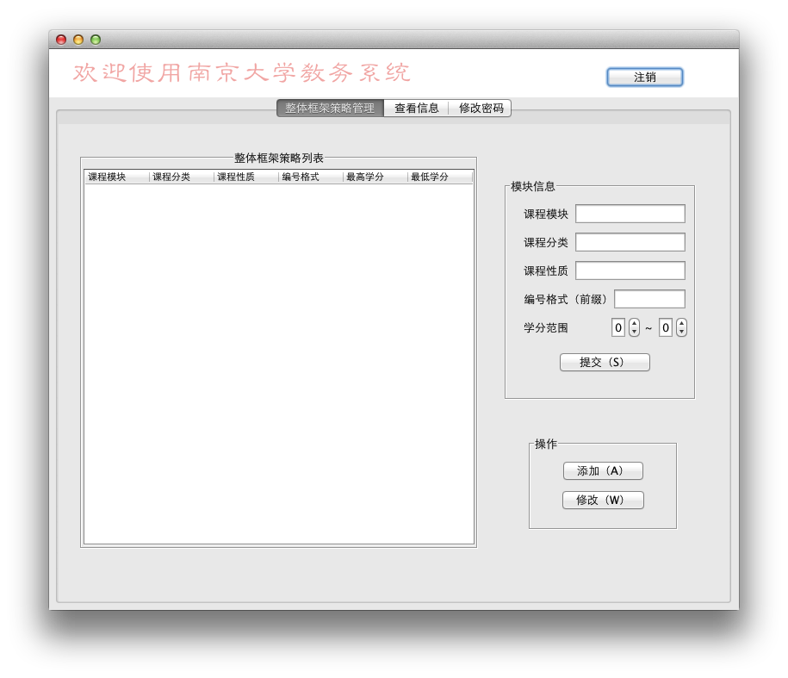

图 2.1.3‑1整体框架策略管理任务界面原型

## 查看信息

### 导航设计

针对查看信息任务，依据用例文档和规格说明需求，可以设计下列独立界面和界面组件：

* 查看信息：进行查看信息任务导航的主要部分。
* 文件选择：查看信息界面中的一个独立组件。
* 信息列表：查看信息界面中的一个独立组件。

基于上述独立界面或者独立组件，可以建立查看信息任务交互过程的导航——对话结构，如所示。

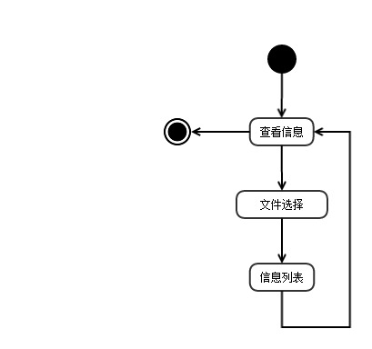

图 2.2.1‑1查看信息任务对话结构

### 界面设计

查看信息任务的主界面设计如图 2.2.2‑1所示。这里略过了各个区域的细节。

图 2.2.2‑1查看信息任务界面设计

信息列表

菜单：整体框架策略管理；查看信息；修改密码；注销

文件选择

### 界面原型化

依据图 2.2.2‑1所示的设计方案，使用WindowBuilder建立查看信息任务界面原型如图 2.2.3‑1所示。

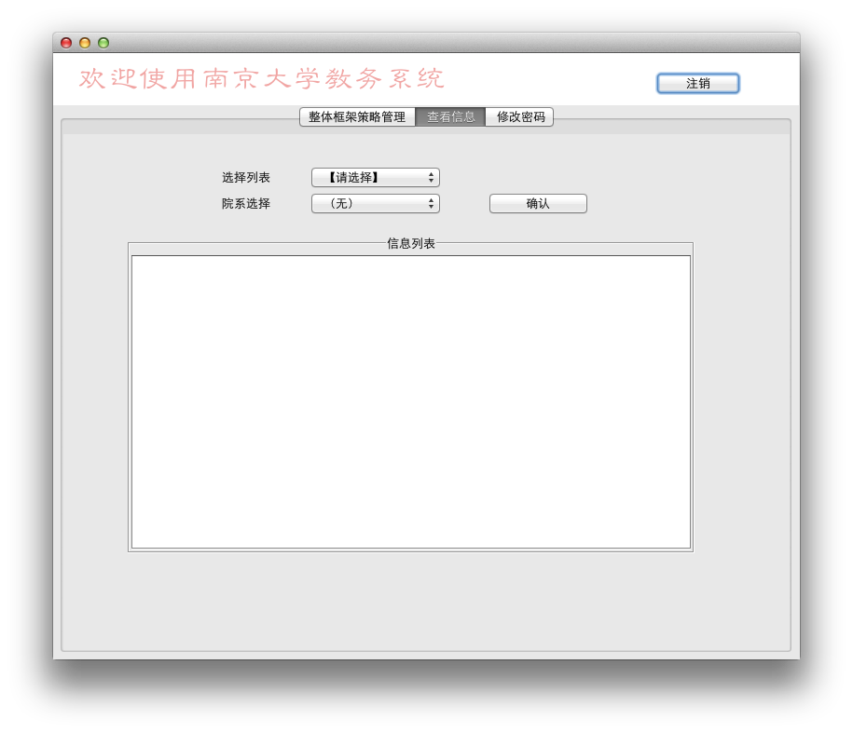

图 2.2.3‑1查看信息任务界面原型

## 修改密码

### 导航设计

针对修改密码任务，依据用例文档和规格说明需求，可以设计下列独立界面和界面组件：

* 修改密码任务：进行修改密码任务的主要部分。
* 密码输入：修改密码界面的一个独立组件。
* 密码验证：独立界面。
* 旧密码错误提示：独立界面。
* 新密码不合规范提示：独立界面。
* 操作成功提示：独立界面。

基于上述独立界面或者独立组件，可以建立修改密码任务交互过程的导航——对话结构，如图 2.3.1‑1所示。

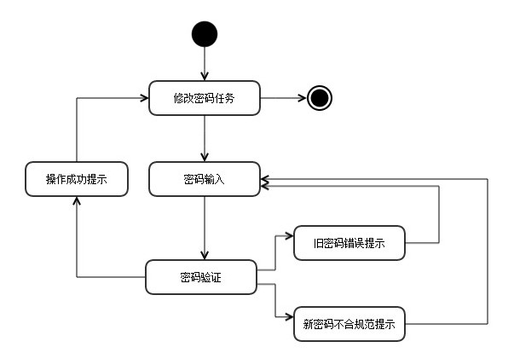

图 2.3.1‑1修改密码任务对话结构

### 界面设计

修改密码任务的主界面设计如图 2.3.2‑1所示。这里略过了各个区域的细节。

图 2.3.2‑1修改密码任务界面设计

修改密码区域

菜单：整体框架策略管理；查看信息；修改密码；注销

按钮区域

### 界面原型化

依据图 2.3.2‑1所示的设计方案，使用WindowBuilder建立修改密码界面原型如图 2.3.3‑1所示。

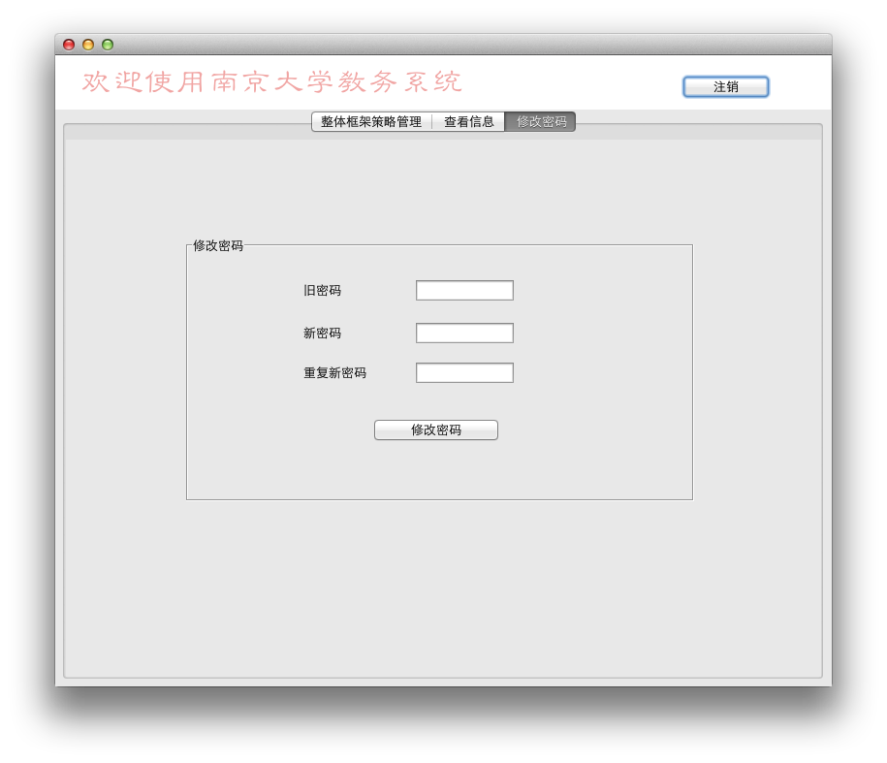

图 2.3.3‑1修改密码任务界面原型

# 院系教务老师

院系教务老师的任务主要有四个：发布教学计划、课程管理、查看信息、修改密码。可以据此建立菜单导航。

## 发布教学计划

### 导航设计

针对发布教学计划任务，依据用例文档和规格说明需求，可以设计下列独立界面和界面组件：

* 教学计划任务：进行发布或修改教学计划的主要部分。
* 教学计划显示：教学计划任务界面的一个独立组件。
* 教学计划输入：教学计划任务界面的一个独立组件。
* 教学计划输入错误提示：独立界面。
* 操作成功提示：独立界面。

基于上述独立界面或者独立组件，可以建立发布教学计划任务交互过程的导航——对话结构，如图 3.1.1‑1所示。

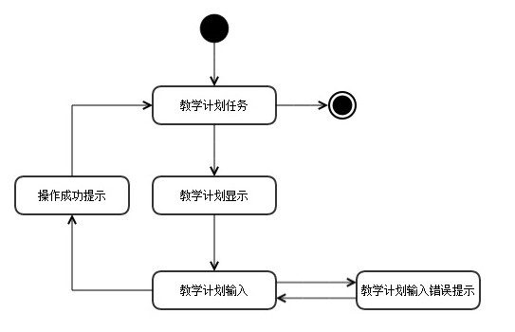

图 3.1.1‑1发布教学计划任务对话结构

### 界面设计

发布教学计划任务的主界面设计如图 3.1.2‑1所示。这里略过了各个区域的细节。

教学计划显示区域

菜单：发布教学计划；课程管理；查看信息；修改密码；注销

按钮区域（含热键）

图 3.1.2‑1发布教学计划任务界面设计

填写信息

### 界面原型化

依据图 3.1.2‑1所示的设计方案，使用WindowBuilder建立发布教学计划任务界面原型如图 3.1.3‑1所示。

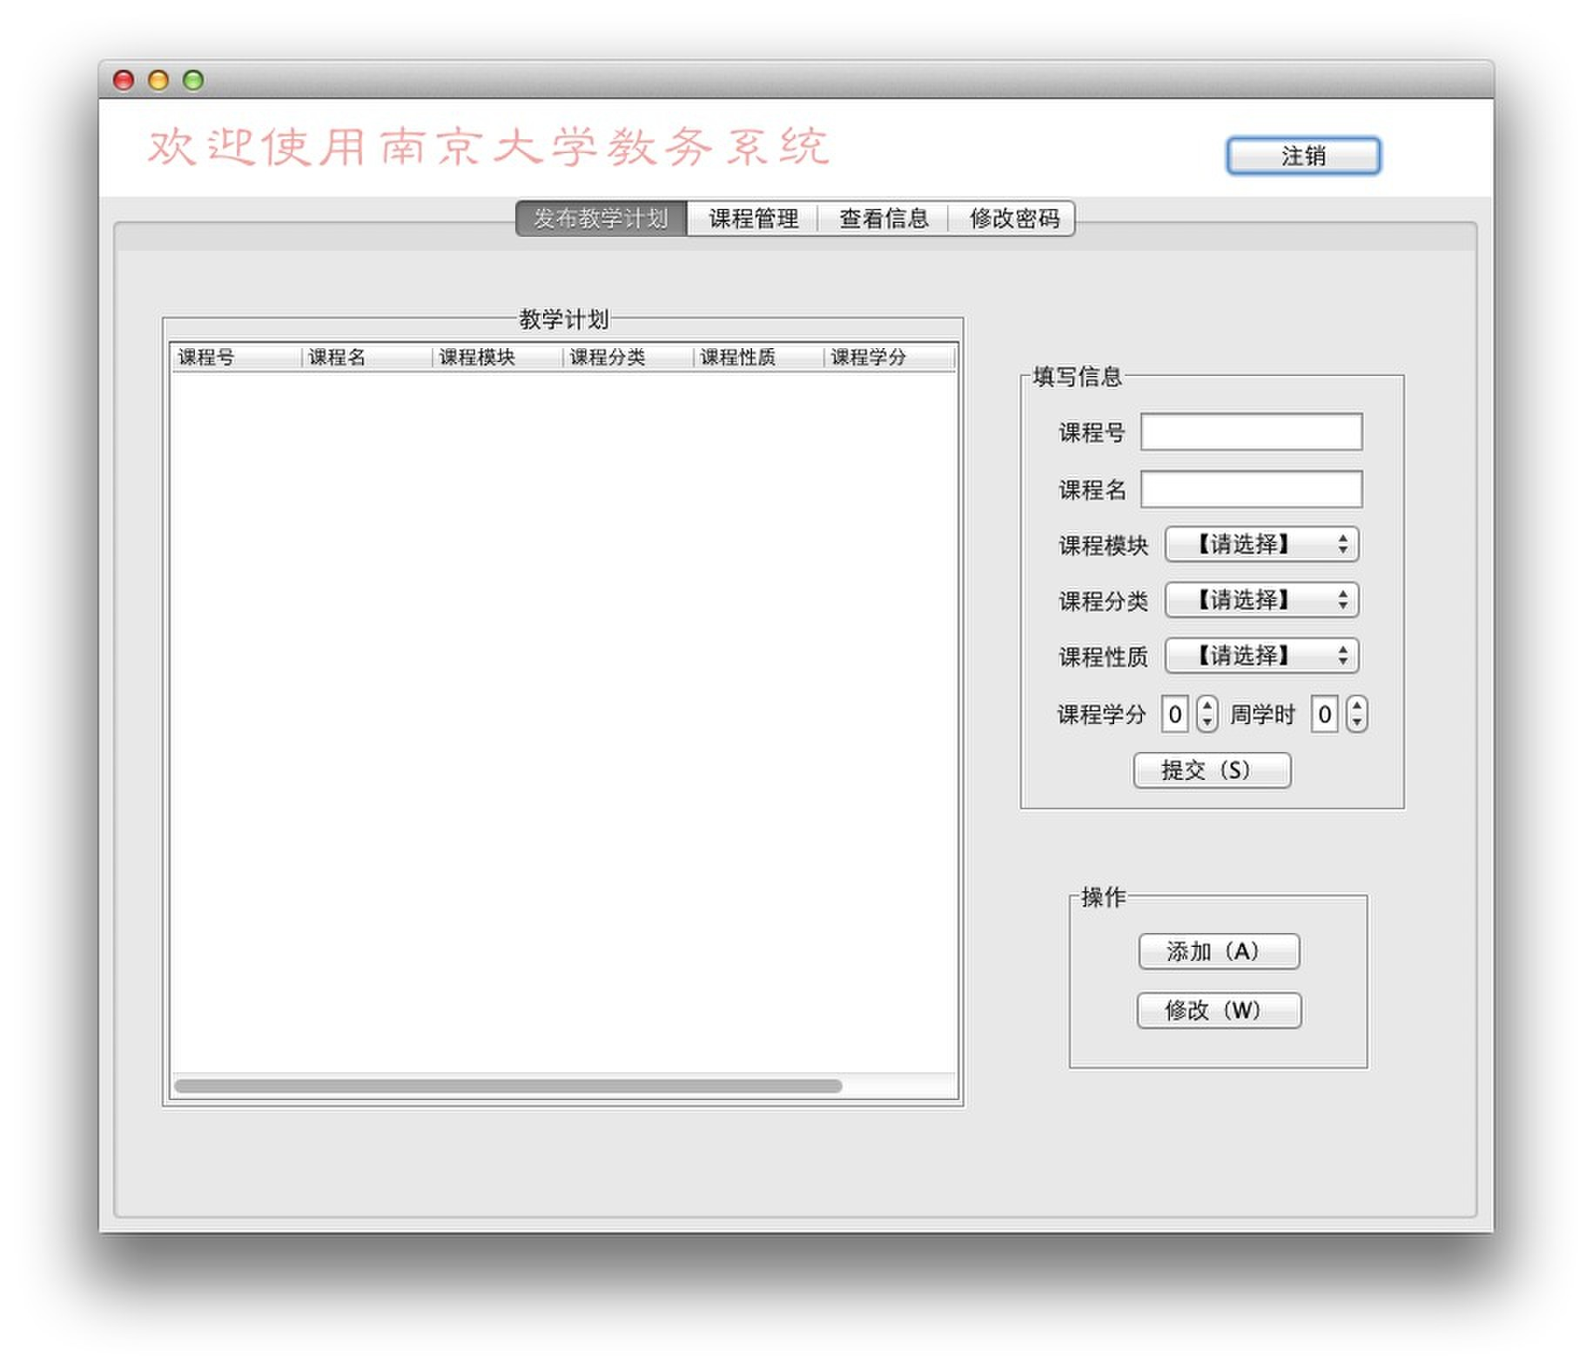

图 3.1.3‑1发布教学计划任务界面原型

## 课程管理

### 导航设计

针对课程管理任务，依据用例文档和规格说明需求，可以分为发布课程和修改课程，据此分别设计下列独立界面和界面组件：

**发布课程：**

* 发布课程任务：进行发布课程的主要部分。
* 教学计划未发布提示：独立界面。
* 教学计划显示：发布课程任务界面的一个独立组件。
* 课程选择：发布课程任务界面的一个独立组件。
* 不是当前学期课程提示：独立界面。
* 必填项显示：独立组件。
* 课程信息输入：必填项显示界面的一个独立组件。
* 课程信息输入错误提示：独立界面。
* 操作成功提示：独立界面。

**修改课程：**

* 修改课程信息任务：进行修改课程信息的主要部分。
* 没有已发布课程：独立界面。
* 已发布课程显示：修改课程信息任务界面的一个独立组件。
* 课程信息显示：修改课程信息任务界面的一个独立组件。
* 修改课程信息：修改课程信息任务界面的一个独立组件。
* 课程信息输入错误提示：独立界面。
* 操作成功提示：独立界面。

基于上述独立界面或者独立组件，可以建立课程管理任务（发布课程，修改课程）交互过程的导航——对话结构，分别如图 3.2.1‑1，图 3.2.1‑2所示。

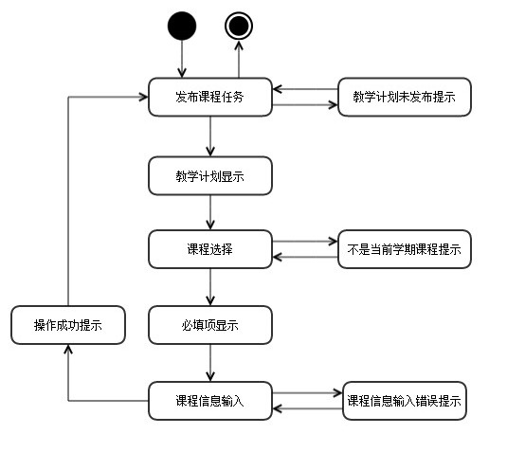

图 3.2.1‑1课程管理任务对话结构（发布课程）

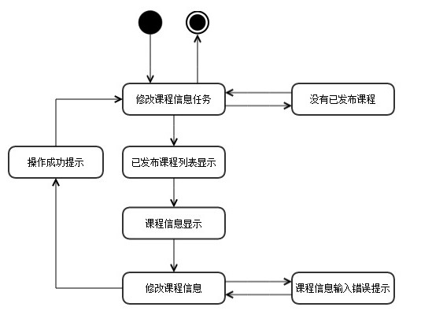

图 3.2.1‑2课程管理任务对话结构（修改课程）

### 界面设计

课程管理任务（发布课程，修改课程）的主界面设计分别如图 3.2.2‑1，图 3.2.2‑2所示。这里略过了各个区域的细节。

教学计划显示区域

菜单：发布教学计划；课程管理；查看信息；修改密码；注销

按钮区域（含热键）

必填项显示

图 3.2.2‑1课程管理任务界面设计（发布课程）

图 3.2.2‑2课程管理任务界面设计（修改课程）

已发布课程显示区域

菜单：发布教学计划；课程管理；查看信息；修改密码；注销

按钮区域（含热键）

课程信息显示

### 界面原型化

依据图 3.2.2‑1，图 3.2.2‑2所示的设计方案，使用WindowBuilder建立课程管理任务（发布课程，修改课程）界面原型如图 3.2.3‑1，图 3.2.3‑2所示。

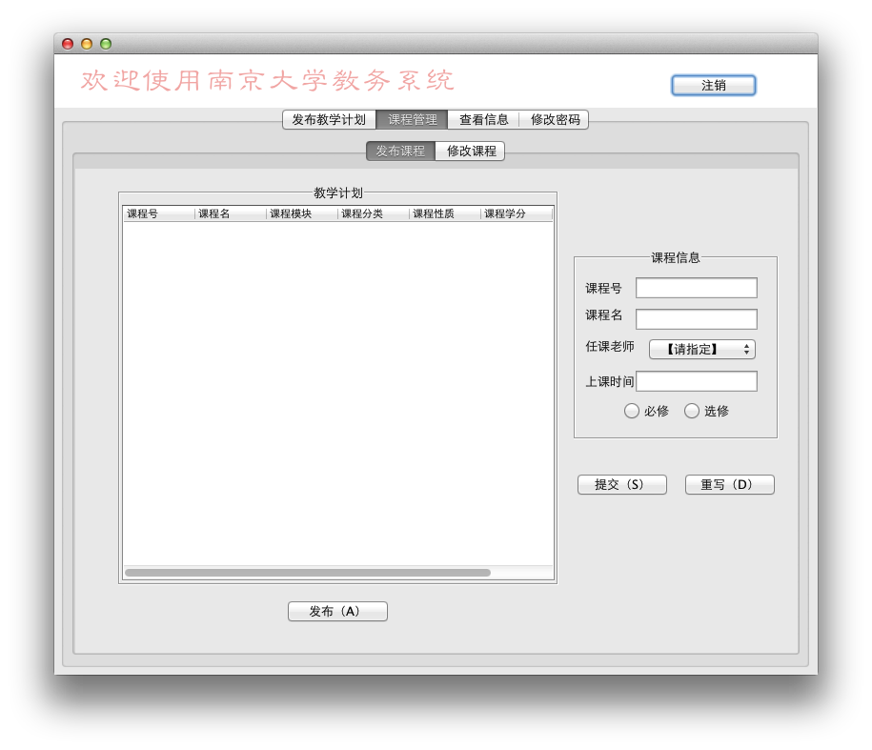

图 3.2.3‑1课程管理任务界面原型（发布课程）

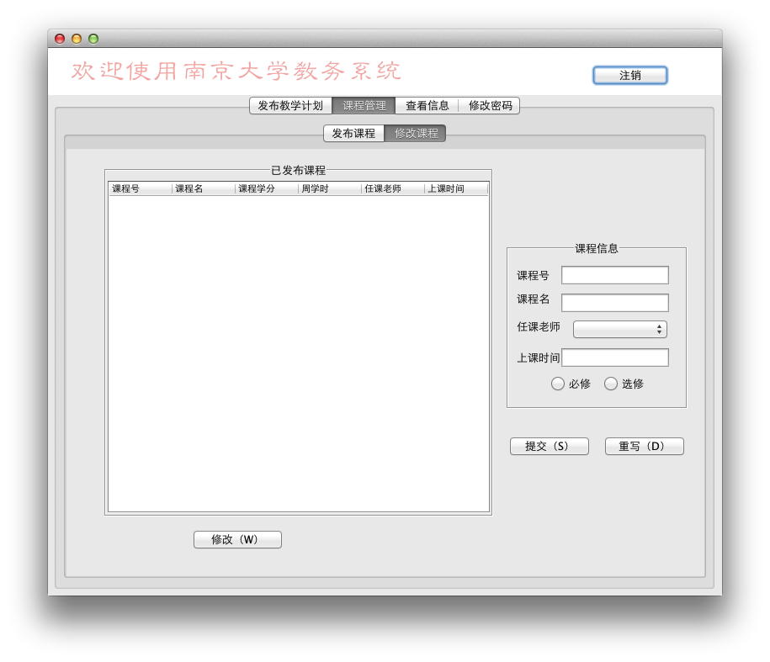

图 3.2.3‑2课程管理任务界面原型（修改课程）

## 查看信息

参见2.2.查看信息。

## 修改密码

参见2.3.修改密码。

# 任课老师

任课老师的任务主要有四个：填写课程信息、登记成绩、查看信息、修改密码。可以据此建立菜单导航。

## 填写课程信息

### 导航设计

针对填写课程信息任务，依据用例文档和规格说明需求，可以设计下列独立界面和界面组件：

* 填写课程信息：进行填写课程信息任务的主要部分。
* 课程列表：独立组件。
* 无新课程需要填写信息：独立界面。
* 各项信息填写：独立组件。
* 错误信息提示：独立界面。
* 继续填写：错误信息提示界面中的一个独立组件。
* 结束填写：错误信息提示界面中的一个独立组件。

基于上述独立界面或者独立组件，可以建立填写课程信息任务交互过程的导航——对话结构，如图 4.1.1‑1所示。

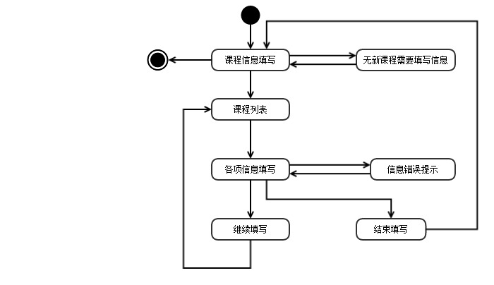

图 4.1.1‑1填写课程信息任务对话结构

### 界面设计

填写课程信息任务的主界面设计如图 4.1.2‑1所示。这里略过了各个区域的细节。

图 4.1.2‑1填写课程信息任务界面设计

课程列表

菜单：填写课程信息；登记成绩；查看信息；修改密码；注销

各项信息填写

### 界面原型化

依据图 4.1.2‑1所示的设计方案，使用WindowBuilder建立填写课程信息任务界面原型如图 4.1.3‑1所示。

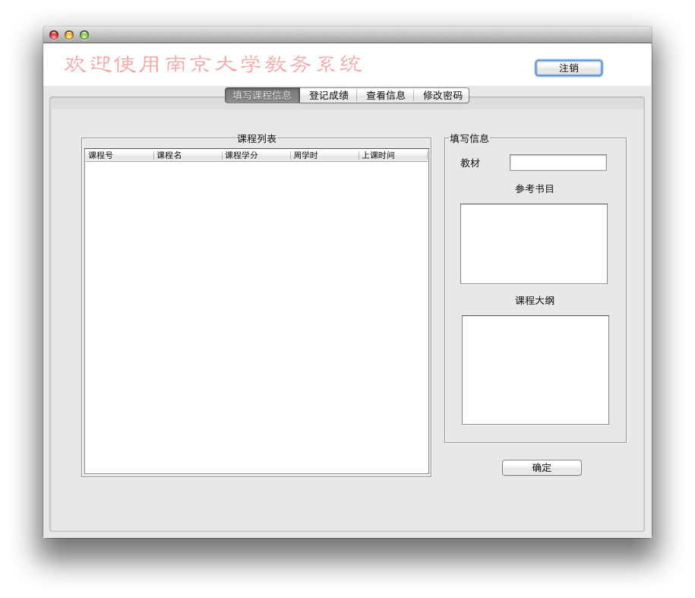

图 4.1.3‑1填写课程信息任务界面原型

## 登记成绩

### 导航设计

针对登记成绩任务，依据用例文档和规格说明需求，可以设计下列独立界面和界面组件：

* 登记成绩：进行登记成绩任务导航的主要部分。
* 课程列表：独立组件。
* 学生列表：独立组件。
* 成绩填写：独立组件。
* 输入错误信息提示：独立界面。
* 成功登记信息提示：独立界面。
* 选择继续登记：信息提示界面中的一个独立组件。
* 结束登记：信息提示界面中的一个独立组件。
* 任务错误信息提示：独立界面。

基于上述独立界面或者独立组件，可以建立登记成绩任务交互过程的导航——对话结构，如图 4.2.1‑1所示。

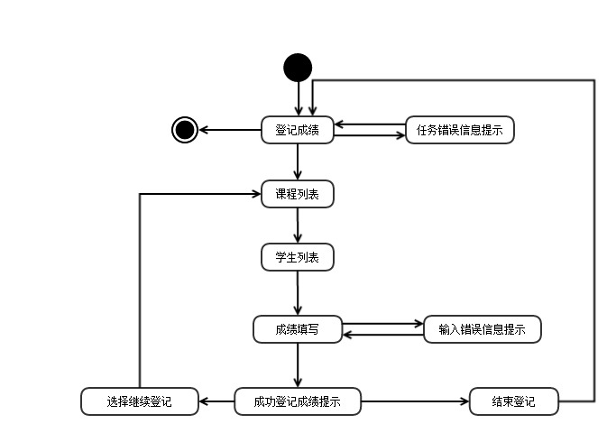

图 4.2.1‑1登记成绩任务对话结构

### 界面设计

登记成绩任务的主界面设计如图 4.2.2‑1所示。这里略过了各个区域的细节。

图 4.2.2‑1登记成绩任务界面设计

课程列表

菜单：填写课程信息；登记成绩；查看信息；修改密码；注销

学生列表（登记成绩）

### 界面原型化

依据图 4.2.2‑1所示的设计方案，使用WindowBuilder建立登记成绩任务界面原型如图 4.2.3‑1所示。

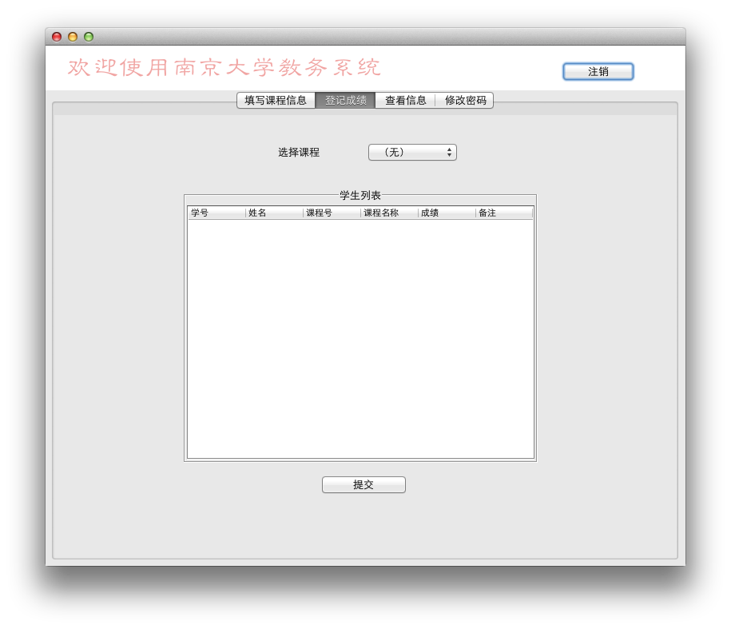

图 4.2.3‑1登记成绩任务界面原型

## 查看信息

参见2.2.查看信息

## 修改密码

参见2.3.修改密码

# 学生

学生的任务主要有五个：选课、退选、成绩分析、查看信息、修改密码。可以据此建立菜单导航。

## 选课

### 导航设计

针对选课任务，依据用例文档和规格说明需求，可以设计下列独立界面和界面组件：

* 选课任务：进行选课任务导航的主要部分。
* 选课时间错误提示：独立界面。
* 可选课程列表：选课任务界面中的一个独立组件。
* 选择课程：选课任务界面中的一个独立组件，复合使用了可选课程列表组件。
* 提交选课：选课任务界面中的一个独立组件。
* 选课冲突提示：独立界面。
* 已选课程列表：选课任务界面中的一个独立组件。
* 选课成功：独立界面。

基于上述独立界面或者独立组件，可以建立选课任务交互过程的导航——对话结构，如图 5.1.1‑1所示。

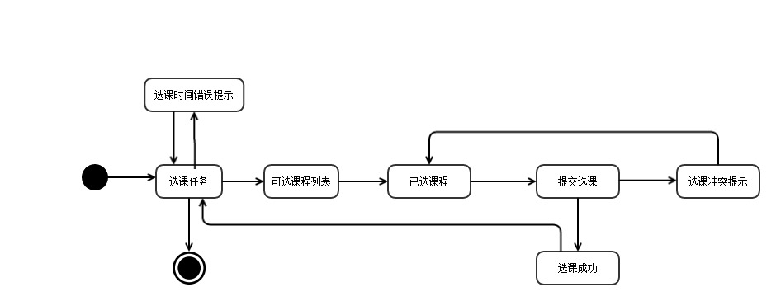

图 5.1.1‑1选课任务对话结构

### 界面设计

选课任务的主界面设计如图 5.1.2‑1所示。这里略过了各个区域的细节。

图 5.1.2‑1选课任务界面设计

可选课程列表

选课信息显示区域

菜单：选课；退选；成绩分析；查看信息；修改密码；注销

按钮区域

### 界面原型化

依据图 5.1.2‑1所示的设计方案，使用WindowBuilder建立选课任务界面原型如图 5.1.3‑1所示。

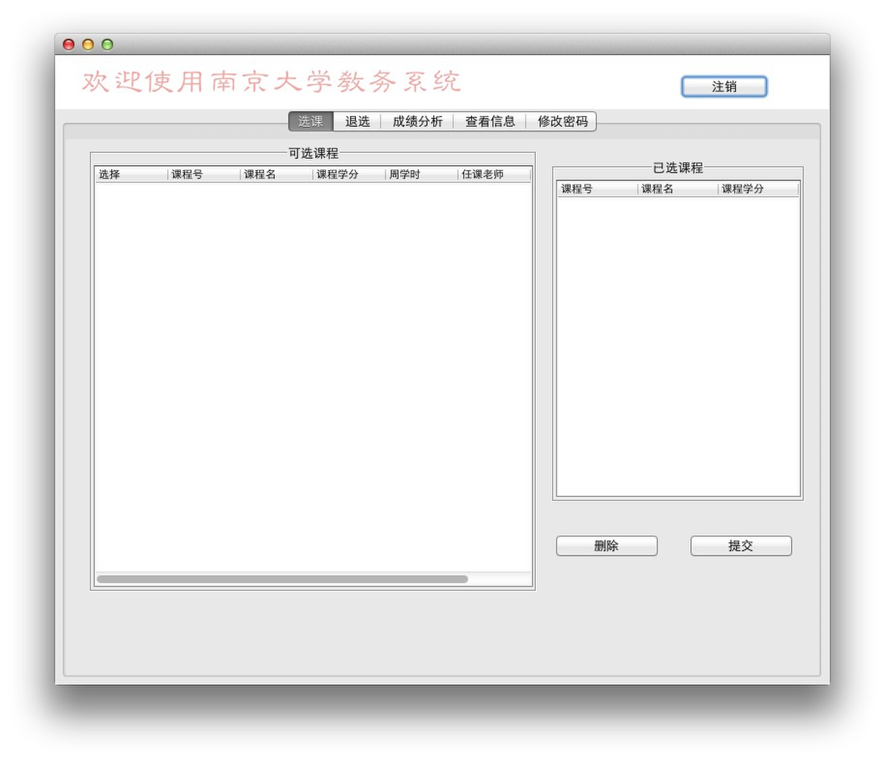

图 5.1.3‑1选课任务界面原型

## 退选

### 导航设计

针对退选任务，依据用例文档和规格说明需求，可以设计下列独立界面和界面组件：

* 退选任务：进行退选任务导航的主要部分。
* 退选时间错误提示：独立界面。
* 无已选课程提示：独立界面。
* 已选课程列表：退选任务界面中的一个独立组件。
* 课程冲突提示：独立界面。
* 选择要退选的课程：退选任务界面中的一个独立组件，复合使用了已选课程列表组件。
* 空列表错误提示：独立界面。
* 提交课程：退选任务界面中的一个独立组件。
* 取消退选：退选任务界面中的一个独立组件。
* 退选课程列表：独立界面。
* 确认退选：退选课程列表独立界面中的一个独立组件。
* 退选课程成功：独立界面。

基于上述独立界面或者独立组件，可以建立退选任务交互过程的导航——对话结构，如图 5.2.1‑1所示。

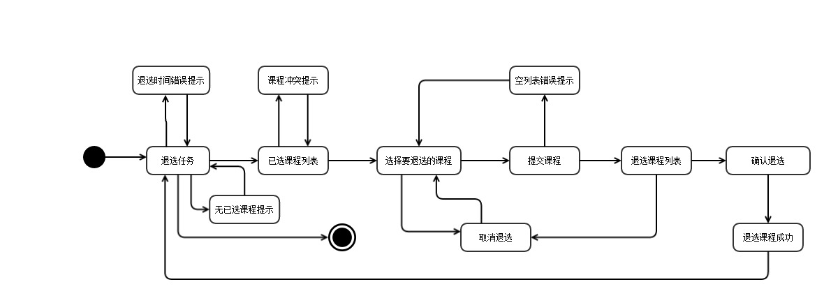

图 5.2.1‑1退选任务对话结构

### 界面设计

退选任务的主界面设计如图 5.2.2‑1所示。这里略过了各个区域的细节。

图 5.2.2‑1退选任务界面设计

已选课程列表

退选信息显示区域

菜单：选课；退选；成绩分析；查看信息；修改密码；注销

按钮区域

### 界面原型化

依据图 5.2.2‑1所示的设计方案，使用WindowBuilder建立退选任务界面原型如图 5.2.3‑1所示。

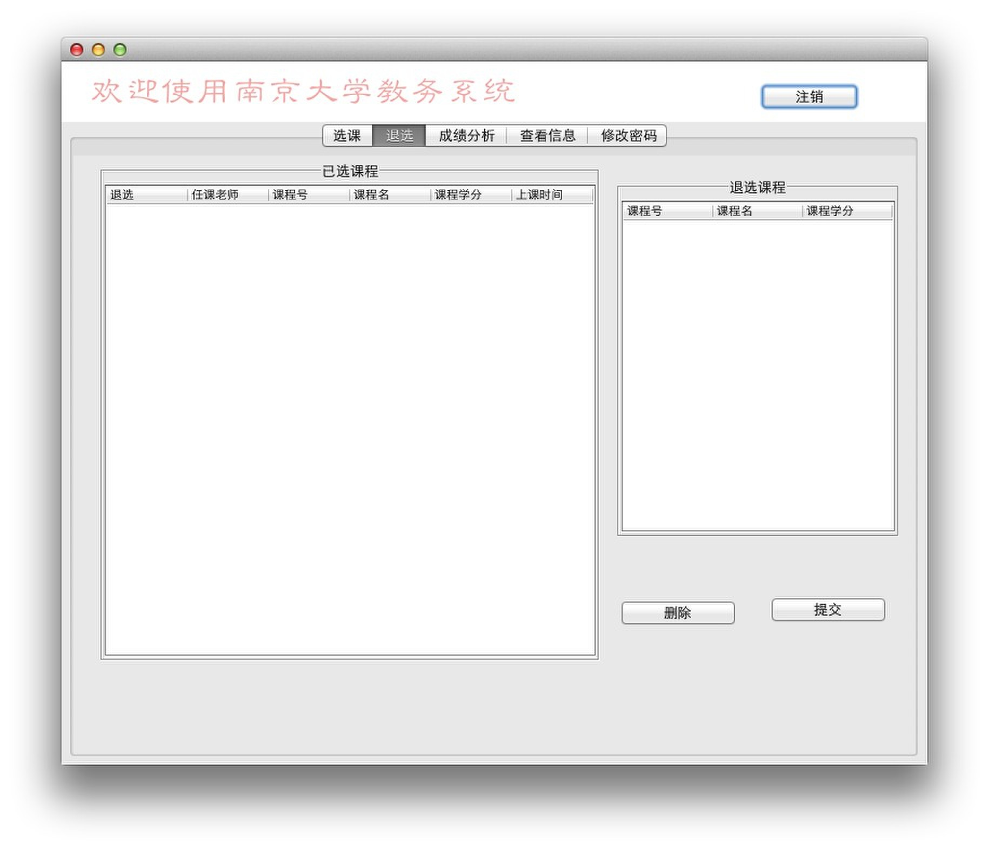

图 5.2.3‑1退选任务界面原型

## 成绩分析

### 导航设计

针对成绩分析任务，依据用例文档和规格说明需求，可以设计下列独立界面和界面组件：

* 成绩分析任务：进行成绩分析任务导航的主要部分。
* 选择要查看的成绩信息：成绩分析界面中的一个独立组件。
* 信息尚未公布提示：独立界面。
* 显示信息列表：成绩分析界面中的一个独立组件。

基于上述独立界面或者独立组件，可以建立成绩分析任务交互过程的导航——对话结构，如图5.3.1-1所示。

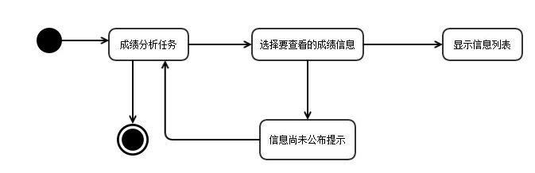

图 5.3.1‑1成绩分析任务对话结构

### 界面设计

成绩分析任务的主界面设计如图 5.3.2‑1所示。这里略过了各个区域的细节。

图 5.3.2‑1成绩分析任务界面设计

信息列表

菜单：选课；退选；成绩分析；查看信息；修改密码；注销

选择要查看的成绩信息

### 界面原型化

依据图 5.3.2‑1所示的设计方案，使用WindowBuilder建立成绩分析任务界面原型如图 5.3.3‑1所示。

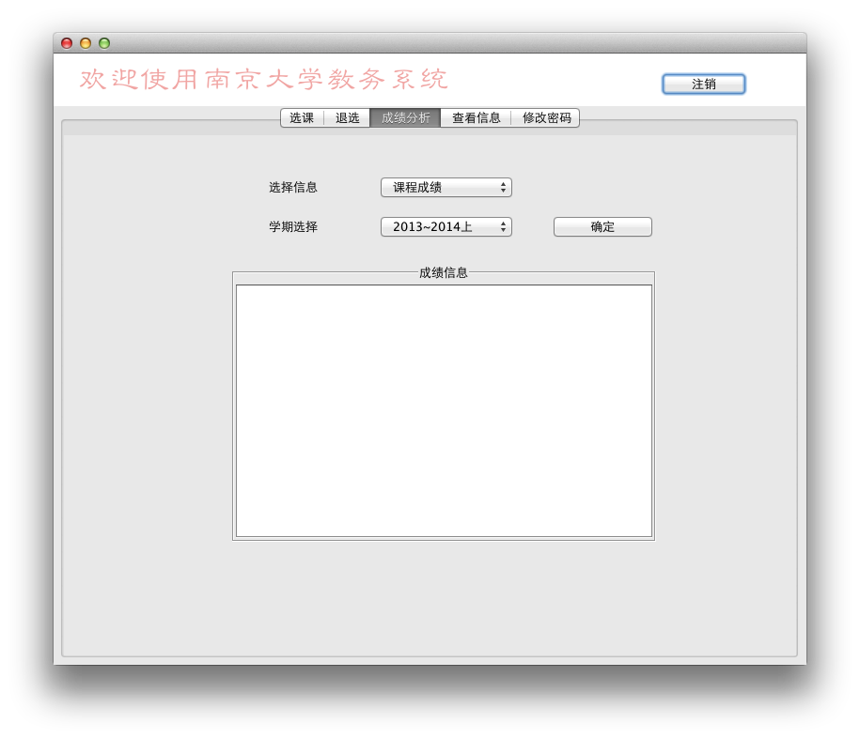

图 5.3.3‑1成绩分析任务界面原型

## 查看信息

参见2.2.查看信息。

## 修改密码

参见2.3.修改密码。